表一：
无锡市住宅工程质量信息公示
竣工验收阶段
公示材料设备清单表
主要建筑材料
名称 | 生产单位  /产地 | 品牌 | 规格/型号 | 等级 | 检验试验结果 | 执行标准
钢筋 | 江苏永钢集团有限公司/苏州 | 永钢 | 6~25 | 国标 | 合格 | GB/T 1499.2-2018
混凝土 | 无锡洛社南方混凝土有限公司/无锡  无锡华璞混凝土有限公司/无锡 | / | 商混 | C20-C40 | 合格 | GB/T 14902-2012
防水材料 | 北京东方雨虹防水技术股份有限公司/北京 | 东方雨虹 | 3mm/4mm | 一级 | 合格 | GB 18242-2008
屋面保温材料 | 常熟市沙家浜镇三鑫保温材料厂/常熟 | 挤塑聚苯板 | 100mm/125mm | B1 | 合格 | GB/T 10801.2-2018
外墙保温材料 | 迪亚爱柯新材料科技（江苏）有限公司/南通 | 保温防火复合板 | 70mm/60mm/45mm | A级 | 合格 | JGJ/T350-2015
地面保温材料 | 江阴益辉节能保温材料有限公司 | XPS复合交联聚乙烯保温隔声板 | 1200*600*20mm | B1级 | 合格 | DB32/T3921-2020
预制装配式混凝土构件 | 江苏中铁路通装配科技有限公司/无锡 | / | 装配式叠合楼板 | C30 | 合格 | JGJ1-2014
门 | 浙江九重门业有限公司/武义 | 九重 | 7cm/9cm | 甲级/乙级/丙级 | 合格 | GB12955-2008
窗 | 无锡市锡中门窗有限公司/无锡 | / | 70/75系列 | / | 合格 | GB/T237.6-2017
配电箱柜 | 上海怀淳自动化工程有限公司/上海 | 怀淳 | PZ30/JFX | / | 合格 | GB/T7251.2-2023
电线（缆） | 江苏上上电缆集团有限公司 | 上上 | BV4\BV2.5 | 一级B类 | 合格 | GB/T 5023.3-2008
电气配管 | 南京联塑科技实业有限公司 | 联塑 | GY*305-20(A)  GY*305-25(A) | 优 | 合格 | JG-3050-1998
照明灯具 | 苏州欧普照明股份有限公司/苏州 | 欧普 | LDE | 优 | 合格 | GB17625.1-2012  GB/T17743-2017  GB19510.1-2009  GB19510.14-2009  GB7000.1-2015  GB7000.201-2008  GB7000.202-2008
开关、插座 | 罗格朗智能电气（惠州）有限公司 | 罗格朗 | K8/426/10USLG-C3  K8/15/10USL-C3  K8/31/1/2B-C3  K8/32/1/2C-C3 | 国标 | 合格 | GB/T 2099.1-2021  GB/T16915.1-2014
给水、排水管 | 南京联塑科技实业有限公司 | 联塑 | S5dn20*en2.0 S5dn25*en2.3  S5dn32*en2.9  S3.2dn20*en2.8  S3.2dn25*en3.5 | A级 | 合格 | GB/T 18742.2-2017
雨水管 | 公元股份有限公司/浙江台州 | 公元 | Dn50-dn160  DN110*3.2 | / | 合格 | GB/T 5836.1-2018  Q/YGSY 11.1-2023
电梯 | 蒂升电梯（中国）有限公司/上海 | TKE | meta200 MRL  enta villa | A级 | 合格 | Q/TKEC 0001-2022  TSG T7001-2023  Q/TKEC 0003-2022
主要装修材料
名称 | 生产单位  /产地 | 品牌 | 规格/型号 | 等级 | 检验试验结果 | 执行标准
地面（起居室） | 江苏圣象木业有限公司/镇江 | 圣象 | 910*125*12 | 优等 | 合格 | GB/T 18103-2013
地面（卧室） | 江苏圣象木业有限公司/镇江 | 圣象 | 910*125*12 | 优等 | 合格 | GB/T 18103-2013
地面（卫生间） | 广东东鹏控股股份有限公司 | 东鹏 | 600*1200*9mm | 优等 | 合格 | GB/T4100-2015  GB 6566-2010
地面（厨房） | 上海叶家石业有限公司 |  | 300*300*18mm | 优等 | 合格 | GB6566-2010
墙面（起居室） | 绍兴柯桥萌豪装饰材料有限公司 | 诺曼迪 | 2.8米宽 | 优等 | 合格 | GB 18401-2010
墙面（卧室） | 绍兴柯桥萌豪装饰材料有限公司 | 诺曼迪 | 2.8米宽 | 优等 | 合格 | GB 18401-2010
墙面（卫生间） | 广东东鹏控股股份有限公司 | 东鹏 | 600*1200*9mm | 优等 | 合格 | GB/T4100-2015  GB 6566-2010
墙面（厨房） | 广东东鹏控股股份有限公司 | 东鹏 | 600*1200*9mm | 优等 | 合格 | GB/T4100-2015  GB 6566-2010
顶棚（起居室） | 三棵树涂料股份有限公司 | 三棵树 | SGI102 | 合格 | 合格 | GB/T9755-2024  GB 18582-2020
顶棚（卧室） | 三棵树涂料股份有限公司 | 三棵树 | SGI102 | 合格 | 合格 | GB/T9755-2024
顶棚（卫生间） | 三棵树涂料股份有限公司 | 三棵树 | SGI102 | 合格 | 合格 | GB 18582-2020
顶棚（厨房） | 三棵树涂料股份有限公司 | 三棵树 | SGI102 | 合格 | 合格 | GB/T9755-2024
室内设施设备
名称 | 生产单位  /产地 | 品牌 | 规格/型号 | 等级 | 检验试验结果 | 执行标准
室内空调系统 | / | / | / | / | / | /
新风系统 | 河南承志徽智能空调研发有限公司 | 承志徽 | 85mm*45mm | 合格 | 合格 | IEC62321-5:2013
卫生洁具 | 唯宝贸易(上海)有限公司 | 唯宝 | 51225301 560050R1 V02CL601 5684H101 UBA170LOF9PDCNV-01 UBA167FRA2V-01 | 合格 | 合格 | GB/T 6952-2015 GB 25502-2017 GB 38448-2019 JC/T 779-2010
厨卫电器 | 博西华电器（江苏）有限公司 | 博世 | DWF97CA20W  PMD82F31MP  SJV46JX01C  CMA585MSOW | 合格 | 合格 | GB4706.1-2005  GB4706.28-2008  CNCA-C07-01:2017
照明灯具 | 苏州欧普照明股份有限公司/苏州 | 欧普 | LDE | 优 | 合格 | GB17625.1-2012  GB/T17743-2017  GB19510.1-2009  GB19510.14-2009  GB7000.1-2015  GB7000.201-2008  GB7000.202-2008
太阳能热水器 | 山东力诺瑞特新能源有限公司 | 力诺瑞特 | ∅58*1800*16管 | 合格 | 合格 | GB/T 19141-2011

表二：
防水防渗信息
地下室防水设计等级
部位 | 构造做法及说明 | 工艺流程 | 详图
屋面 | (1)采用专用粘结剂粘贴地砖饰面。  (2)最薄处50厚C30混凝土找坡,坡度3%,表面压光,内配φ4@100X100双向钢筋网片,平面四周(沿墙和水沟边)设伸缝,缝宽20mm,缝内嵌改性沥青密封膏;平面内间距≤3000mm设缩缝。  (3)挤塑聚苯板保温层,厚度按节能计算确定(倒置式屋面加厚25%)  (4)3厚SBS改性沥青防水卷材,加强地漏、管道周围,沿四周墙体上翻女儿墙或墙体至屋面完成面300高。  (5)1.5厚橡胶沥青防水涂料(渗透型),上翻至完成面以上300mm。  (6)女儿墙墙根部、出屋面管道、烟道、落水口等防水附加层:1.5厚橡胶沥青防水涂料(渗透型),在阴角部分涂刷,宽度不小于250mm,卷起高度不小于300mm。  (7)现浇钢筋混凝土板,修补平整,表面清扫干净,闭水检验,阴角导R=50角。 | 管道穿墙洞封堵及基础施工 →现浇钢筋混凝土板,修补平整,表面清扫干净,闭水检验,阴角导R=50角 →女儿墙墙根部、出屋面管道、烟道、落水口等防水附加层:1.5厚橡胶沥青防水涂料(渗透型),在阴角部分涂刷,宽度不小于250mm,卷起高度不小于300mm。→ 1.5厚橡胶沥青防水涂料(渗透型),上翻至完成面以上300mm。→3厚SBS改性沥青防水卷材(聚酯胎),加强地漏、管道周围,沿四周墙体上翻女儿墙或墙体至屋面完成面300高。 →商业105mm、小高层及其他叠墅125mm、25#叠墅厚度150mm挤塑聚苯板保温层→ 最薄处50厚C30混凝土找坡,坡度3%,表面压光,内配φ4@100X100双向钢筋网片,平面四周(沿墙和水沟边)设伸缝,缝宽20mm,缝内嵌改性沥青密封膏；平面内间距≤3000mm设缩缝。→采用专用粘结剂粘贴地砖饰面。 | 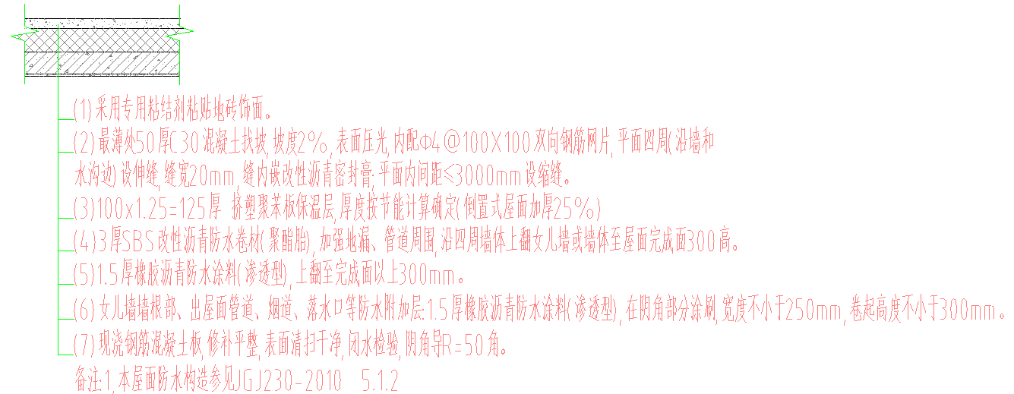
外门窗 | 窗四周全砼，防水砂浆塞缝，刷防水涂料 | 基层清理→安装附框→防水砂浆塞缝→淋水验收→刷防水涂料→主框安装→打发泡剂→主副框之间打胶→窗扇及固玻安装→整体淋水。 | 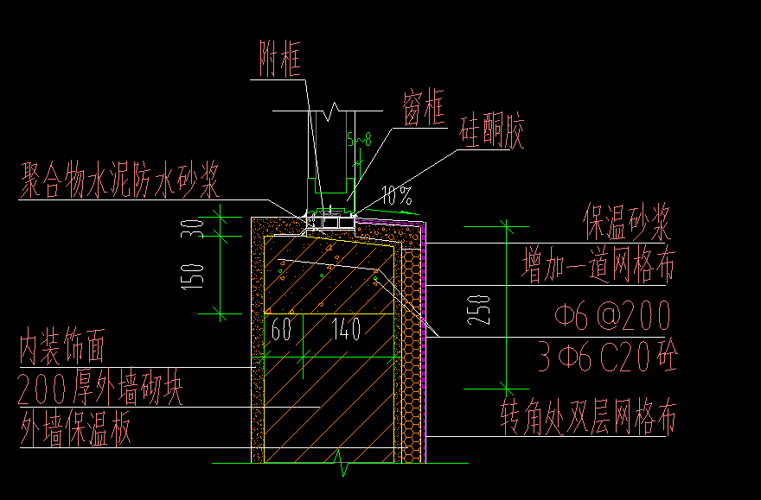
外墙 | (1)外墙仿石涂料/平涂。  (2)外墙耐水腻子,打磨平整。  (3)5厚专用聚合物抹面胶浆复合耐碱玻纤网格布一层。  (4)A级保温防火复合板,双面涂刷界面剂。  (5)20厚1:2水泥防水砂浆找平。  (6)墙体基层清理并甩浆处理 。  (7)基层墙体。 | 基层验收、墙体弹线→复验→干拌砂浆拌制、见证取样→复试→浇筑砼导墙、排块撂底→检查→立杆挂线、砌墙→过梁、构造柱、圈梁、浇筑混凝土→检查→14d后墙顶塞缝、收尾→验收、养护→铺贴防火复合板→外墙耐水腻子,打磨平整→外墙仿石涂料/平涂 | 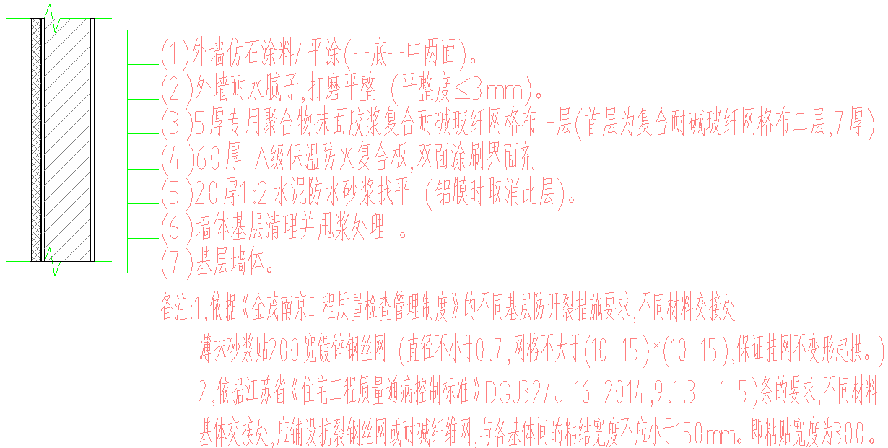
有防水要求的楼地面 | (1)地砖面层用10厚水泥胶浆满贴后铺实拍平,专用胶擦缝；  (2)20厚1:3 千硬性水泥砂浆结合层；  (3)淋浴房止水反坎浇筑1.5厚JS-Ⅱ型聚合物水泥基防水涂料，四周翻起至完成面以上300mm高；  (4)40厚C25细石混凝-(内配双向4 @100钢筋网片)找坡；  (5)20厚XPS(挤塑聚苯板+交联聚乙烯），1.5厚JS-Ⅱ型聚合物水泥基防水涂料，四周翻起至完成面以上300mm高；  (6)与墙连接阴角做R50圆角、管井结构导墙高于建筑完成面250；  (7)现浇钢筋混凝土楼板，修补平整,表面清扫干净。 | 基层清理→R角，馒头包制作→结构蓄水→验收→JS防水→蓄水试验→验收→XPS(挤塑聚苯板+交联聚乙烯）→细石钢筋砼保护层→精装地面防滑地砖饰面施工→验收。 | 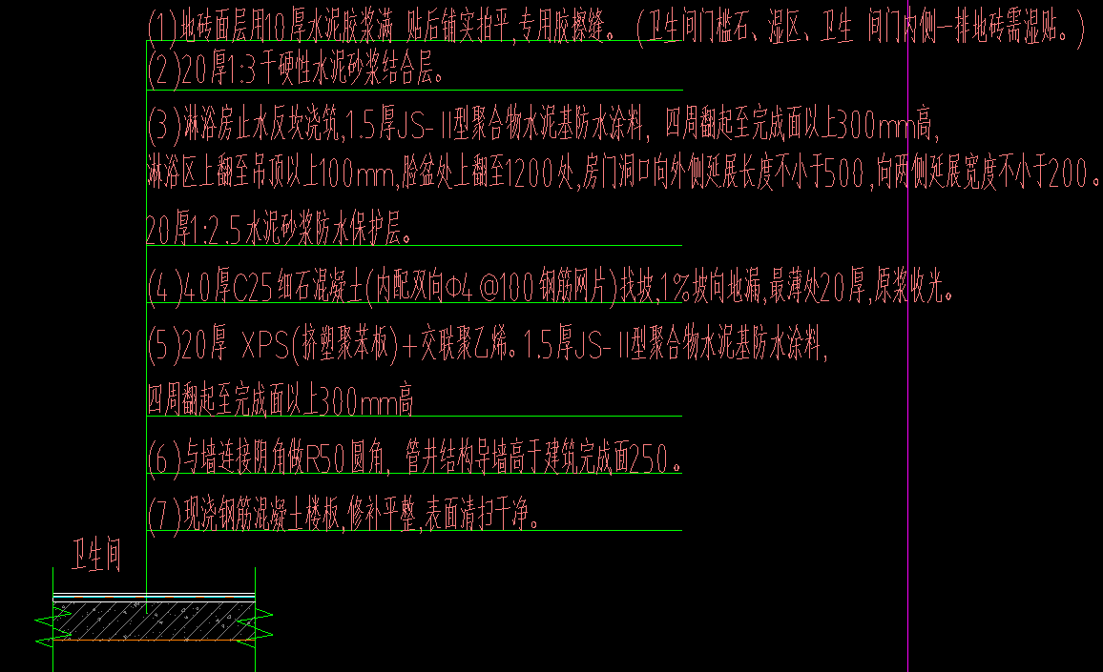
地下室 | (1)环氧地坪漆  (2) C25细石混凝土找平压实赶光,坡向集水井, 内配单层双向φ6@200钢筋,柱子周边设分格缝宽15mm。  (3)防水混凝土底板,抗渗等级不小于P6,修补平整,表面清扫干净。 | 基层处理→防水施工→测量放样→浇筑细石混凝土→养护→复测标高→施工分隔缝→地坪漆施工 | 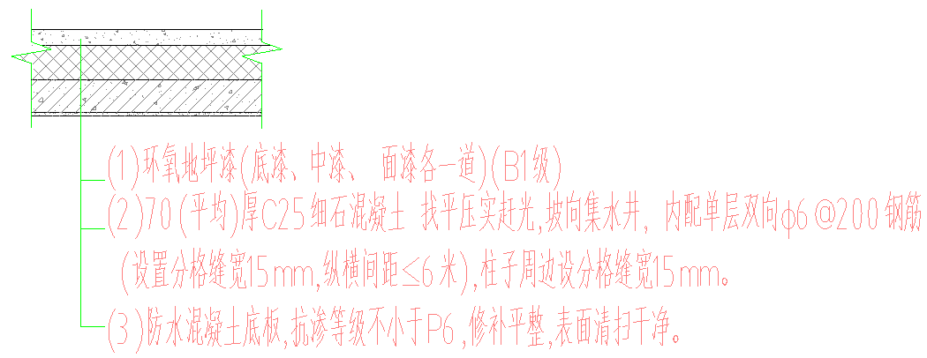

表三：
设计变更信息
变更项目 | 内容
经审查合格的施工图设计文件重大变更 | 变更前做法 | 变更后做法
经审查合格的施工图设计文件重大变更 | / | /
经审查合格的施工图设计文件重大变更 | / | /
经审查合格的施工图设计文件重大变更 | / | /
商品房买卖合同约定交付内容变更 | /
商品房买卖合同约定交付内容变更 | /
商品房买卖合同约定交付内容变更 | /
备注：项目若无以上变更信息，表格内填“/”。

表四：
工程主要结构安全及使用功能验收信息
验收内容 | 验收时间 | 验收结论
地基基础 | 2024.9.3 | 合格
主体结构 | 2024.9.3 | 合格
绿色建筑 | 2025.10.15 | 合格
精装修前交接验收 | 2025.3.31 | 合格
屋面蓄水 | 2024.12.16 | 合格
有防水要求楼地面蓄水 | 2025.5.21 | 合格
外窗淋水 | 2025.8.3 | 合格
分户验收 | 2025.10.17 | 合格
备注：分户验收合格证交付前放置于每户户内。

附件1
（室内环境检测报告复印件A4）
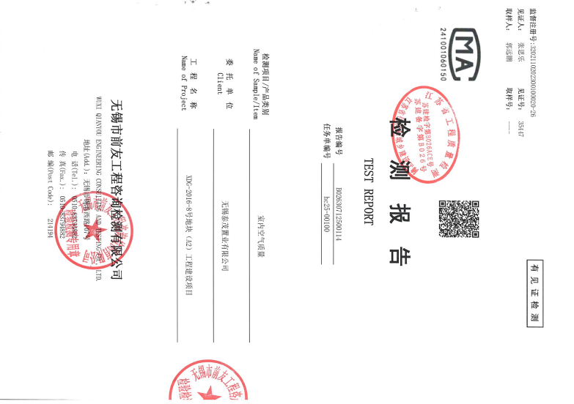
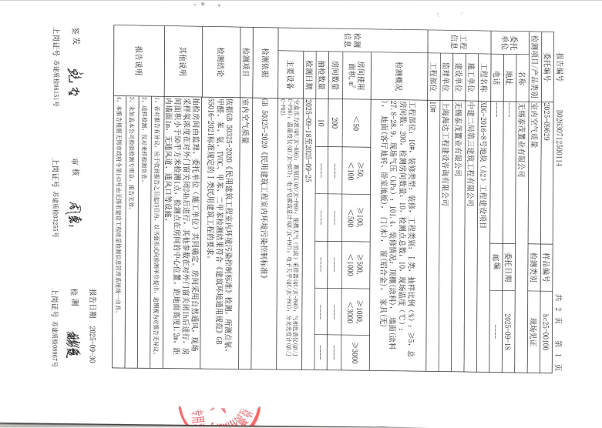
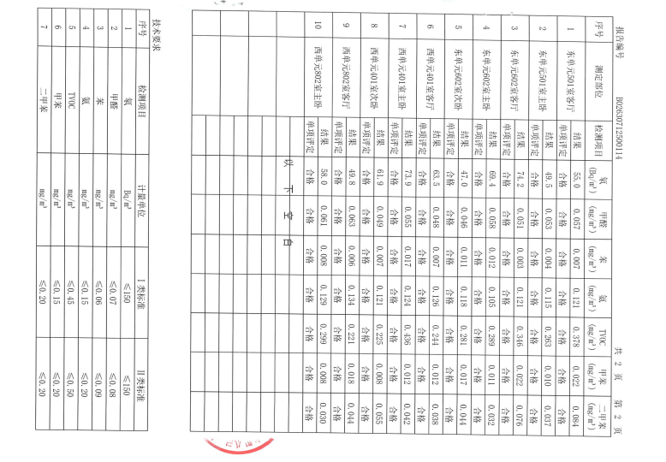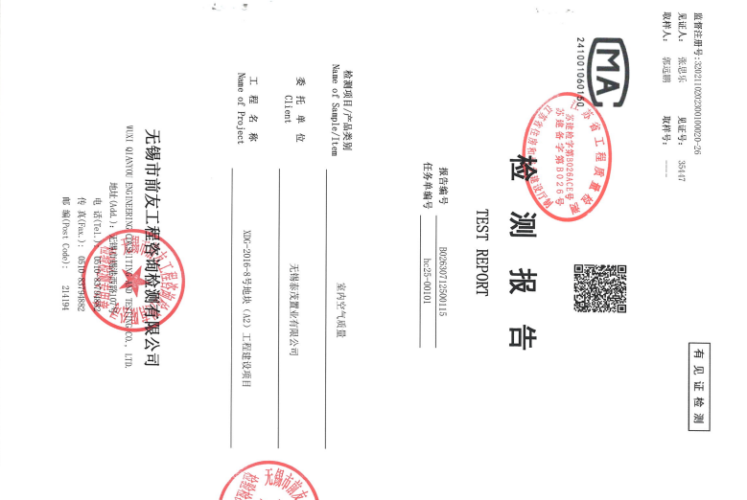
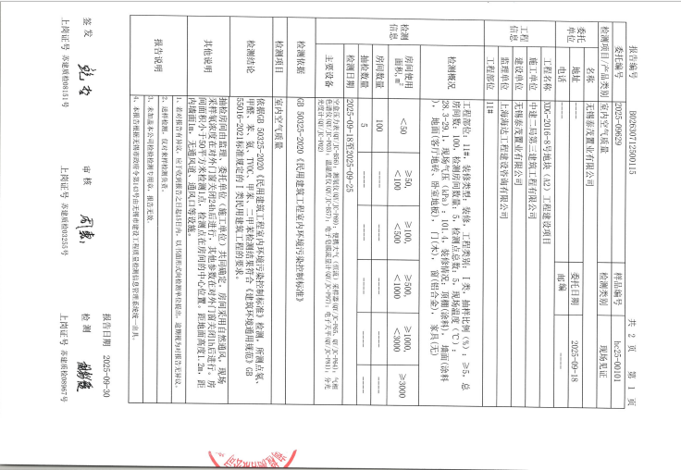
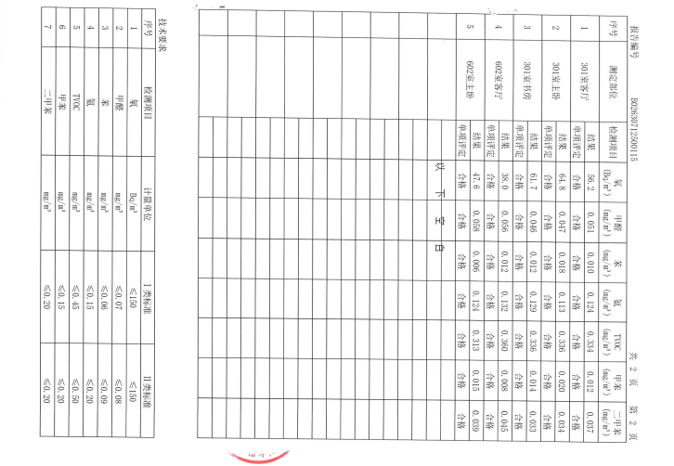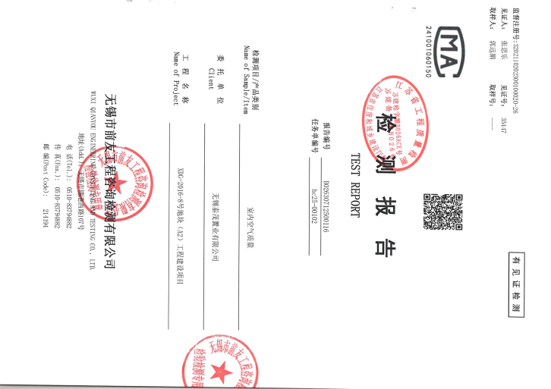
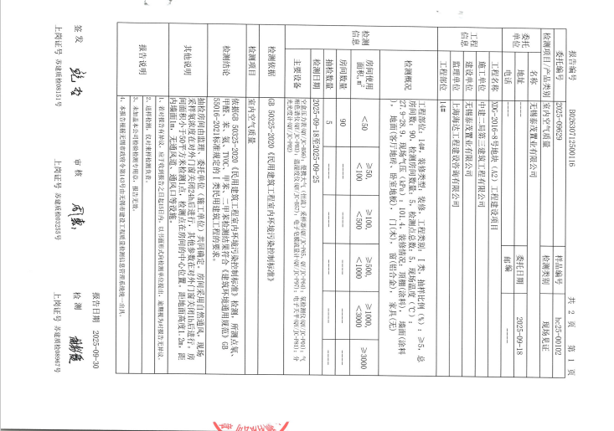
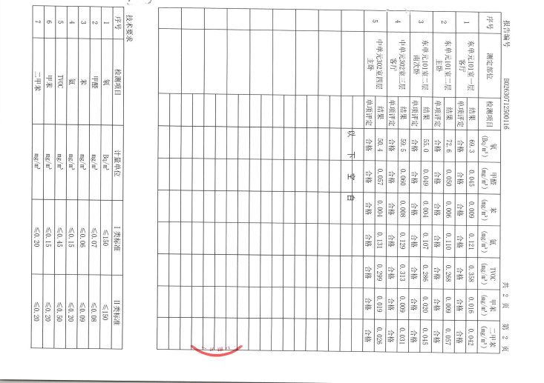

附件2
（分户验收汇总表复印件A4）
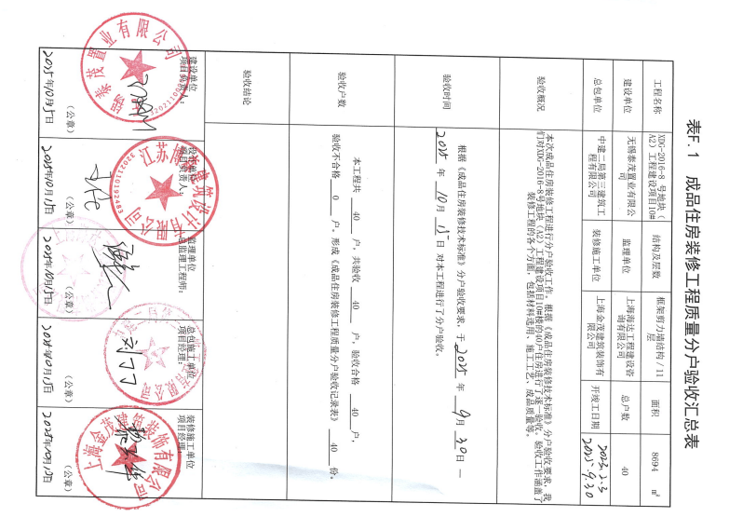

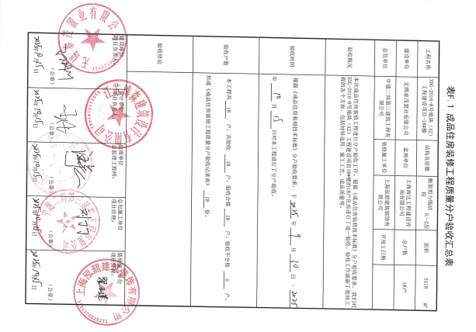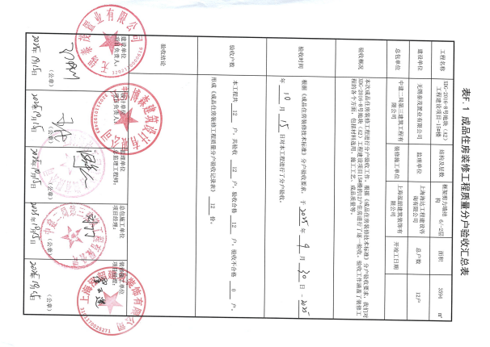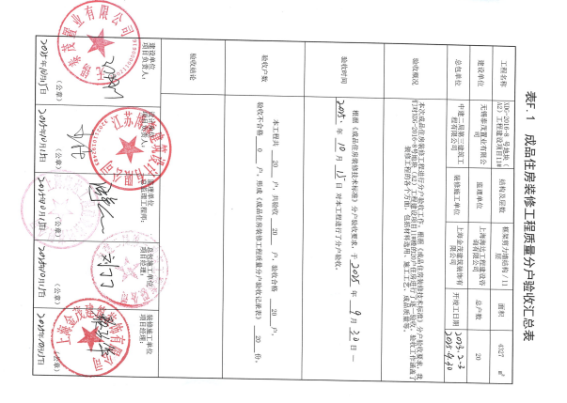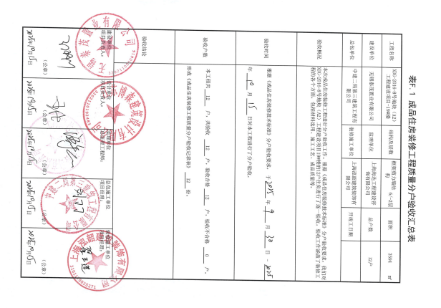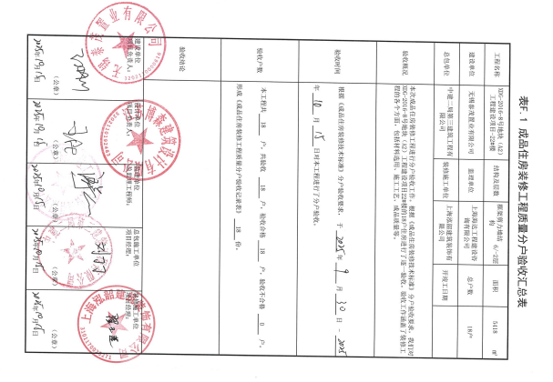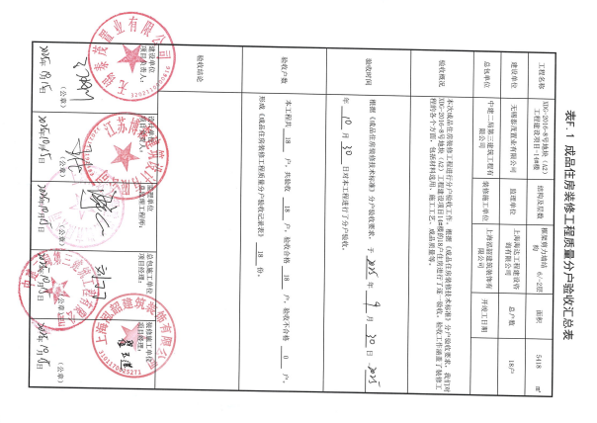
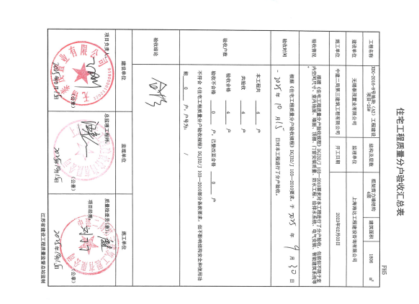

附件3
（工程竣工验收报告复印件A4）
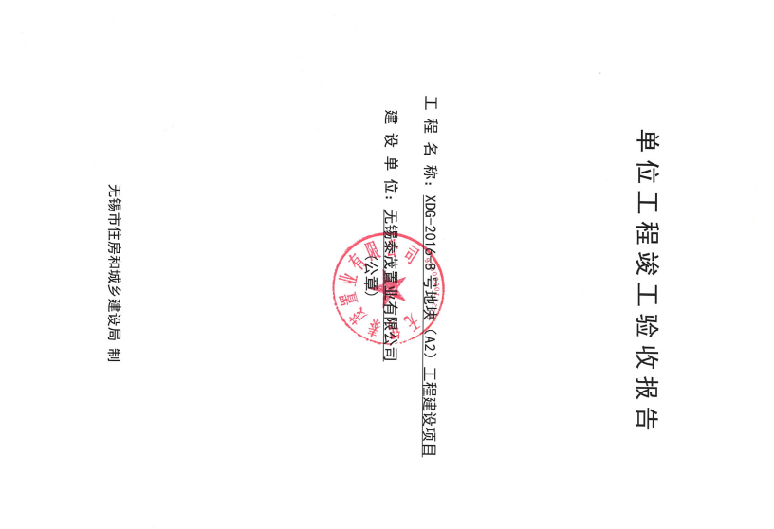

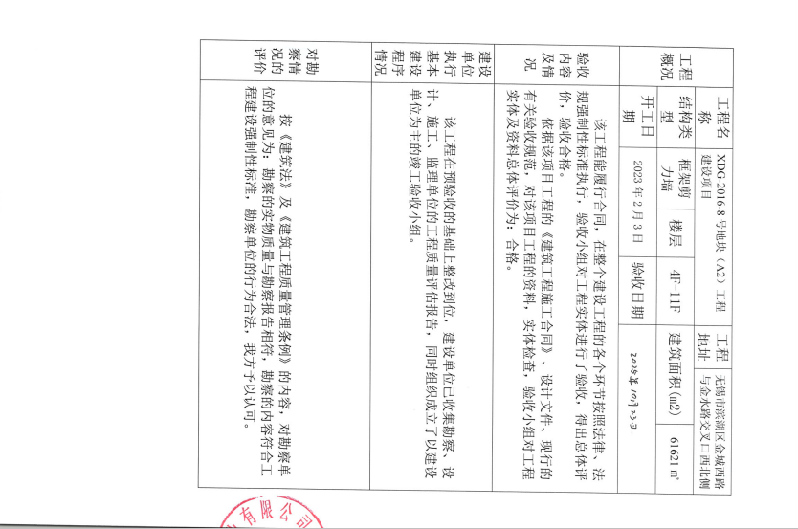

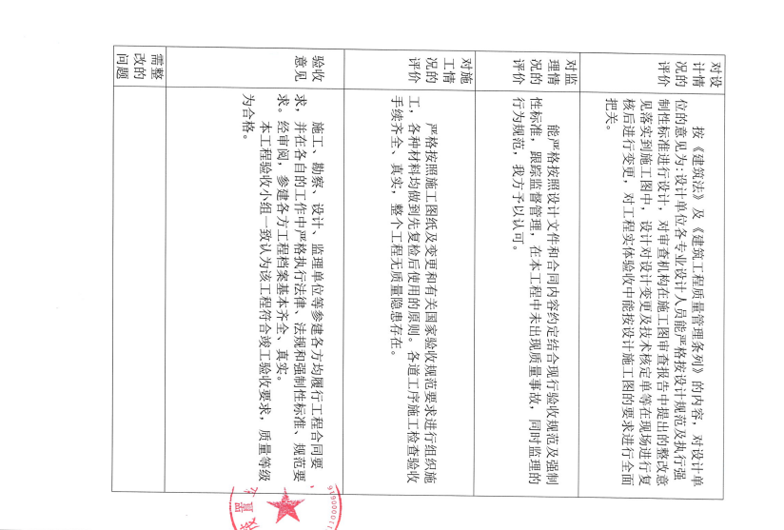

附件4
（参建各方工程质量终身责任承诺书复印件A4）

